**МИНИСТЕРСТВО НАУКИ И ВЫСШЕГО ОБРАЗОВАНИЯ РОССИЙСКОЙ ФЕДЕРАЦИИ**

**Федеральное государственное бюджетное образовательное учреждение высшего образования**

**«Московский политехнический университет»**

Методическое пособие

**«Создание анимации в Unity»**

Выполнили: Евтухов В.Д.

Москва, 2020

Открываем двигатель в Unity и перемещаем его координаты в 0 (рис.1).

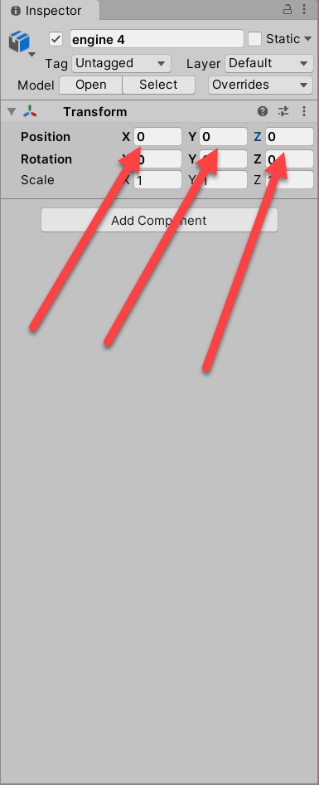

Рис.1 Перемещение двигателя в начальные координаты.

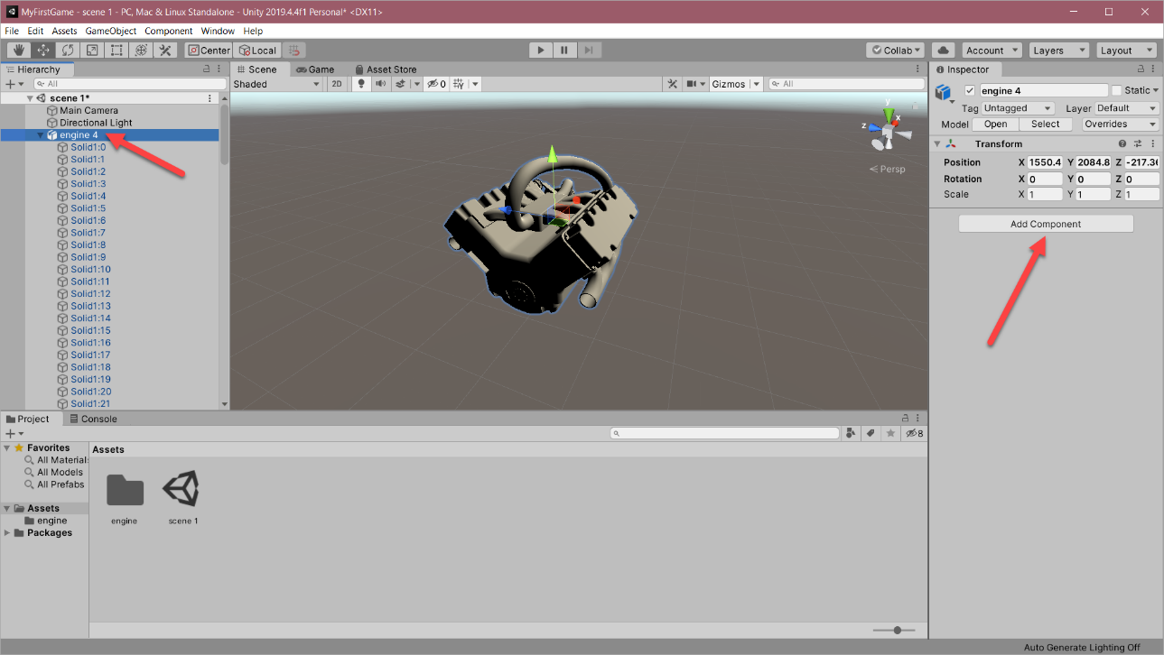Затем нажимаем на двигатель в древе элементов и нажимаем Add Component (рис.2).

Рис.2 Добавление компонентов для элемента.

Добавляем ему компонент “Animator” (Он нужен для проигрывания анимации) Рис.3.

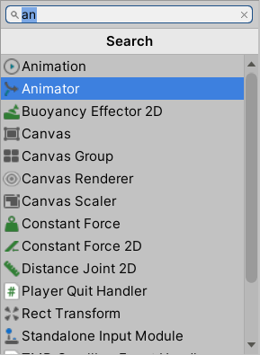

Рис.3 Добавление компонента “Animator”.

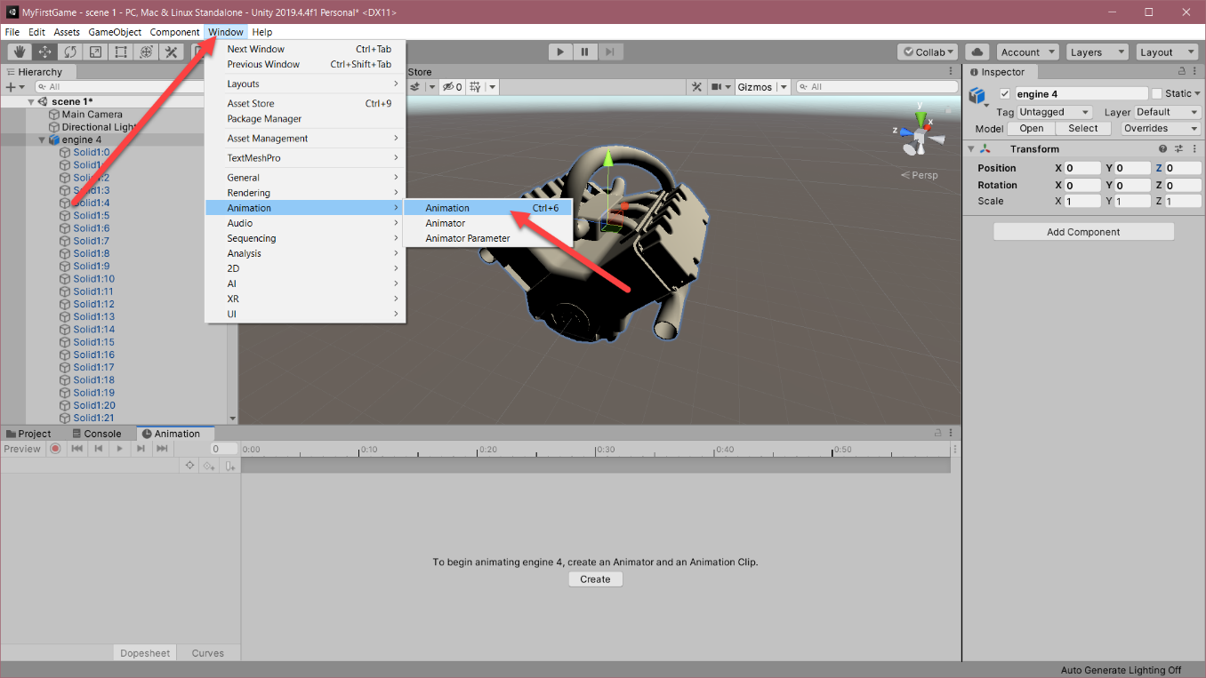Нажимаем на Windows -> Animation-> Animation. Появившееся окно перетаскиваем через зажатый ЛКМ справа от Console (внизу слева как на рис.4).

Рис.4 Создание окна анимации.

Выбираем объект, переходим в окно “Animation” и нажимаем “Create” (рис.5).

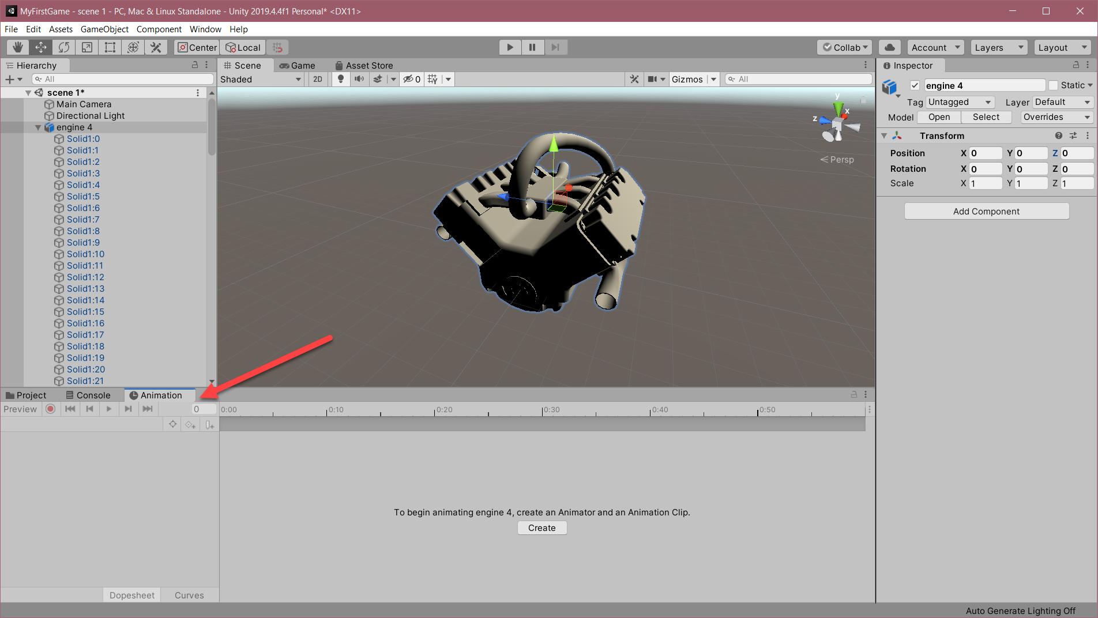Рис.5 Создание анимации.

Чтобы начать запись нажимаем на красную кнопку как на рис.6.

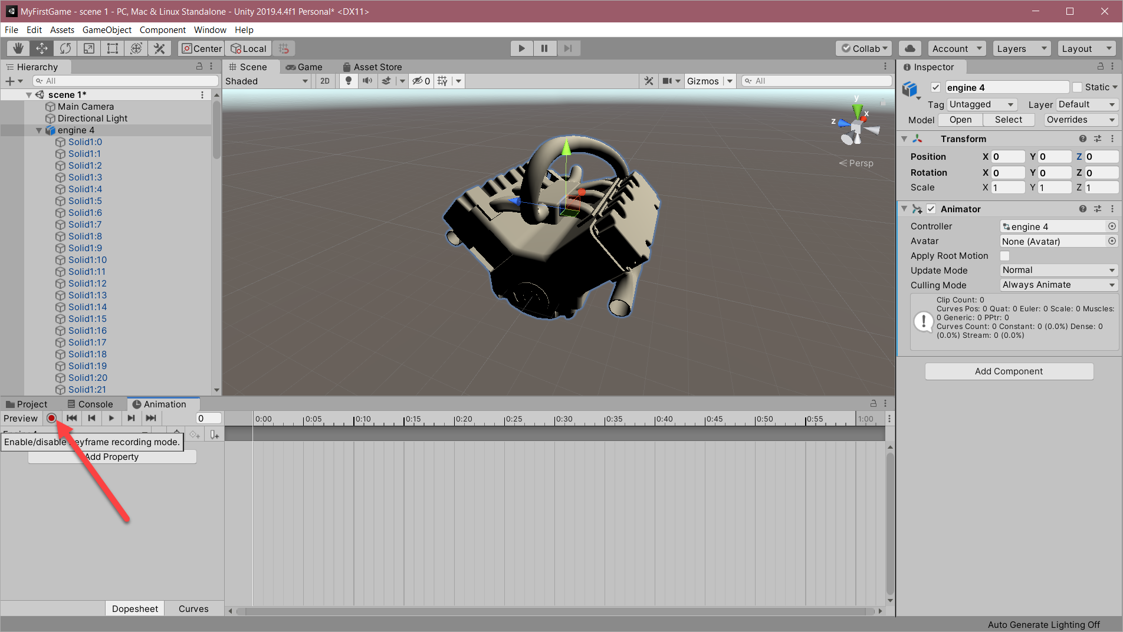

Рис.6 Кнопка записи animation.

Теперь выбираем деталь, нажимаем ПКМ на поле в компоненте Transform (рис.7) после чего выбираем “Add Key”.

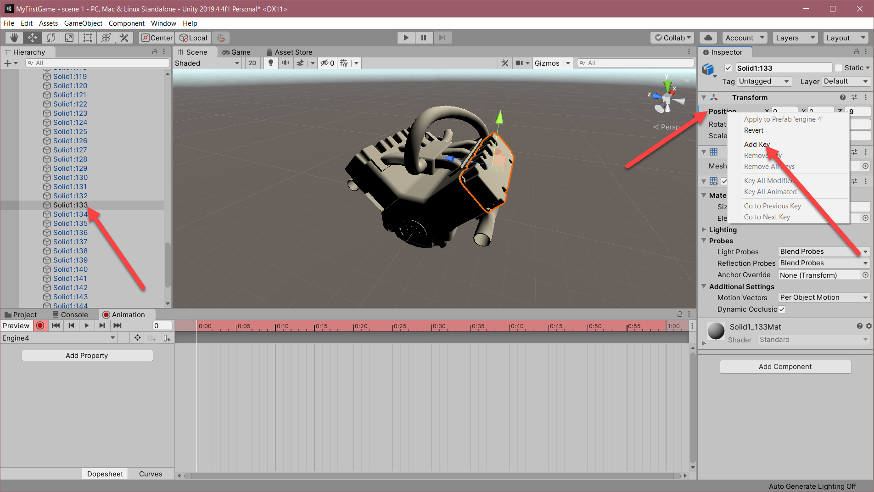

Рис.7 Добавление “Ключа”.

У нас появляются “Ключи” на ленте анимации и в дереве анимации (рис.8).

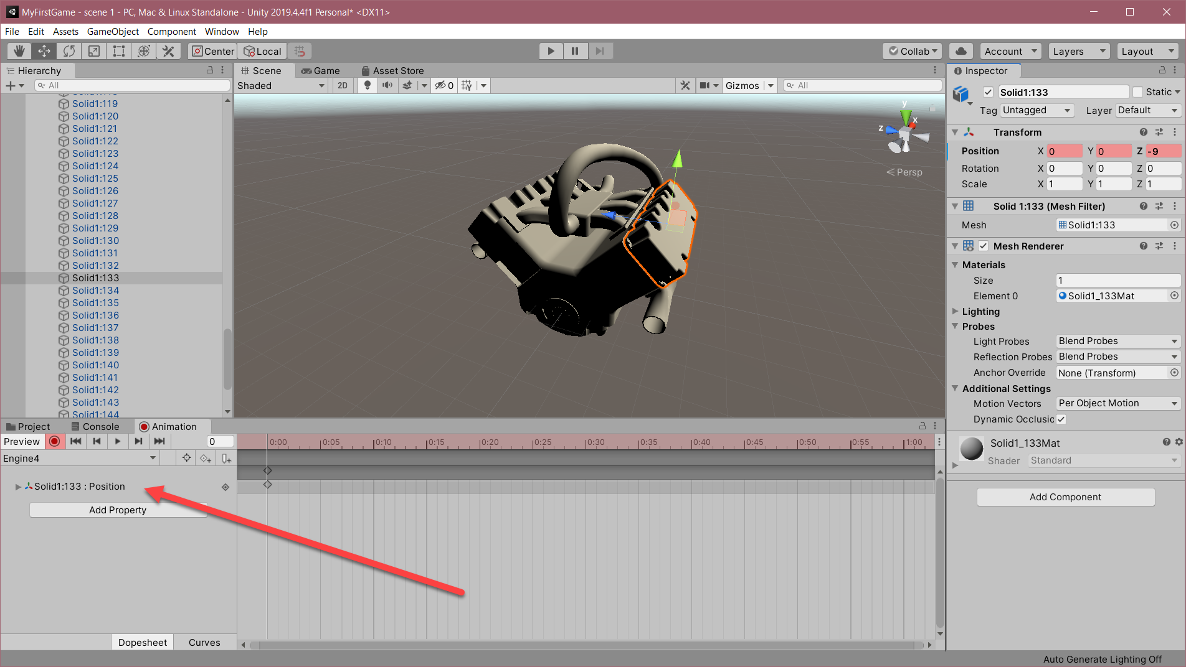

Рис.8. Свойство объекта.

Передвигаем белый ползунок и создаем еще ключ на новом участке линии времени (рис.9), которая начинается с 0 сек и растягивается через комбинацию клавиш ctrl+колесо мыши.

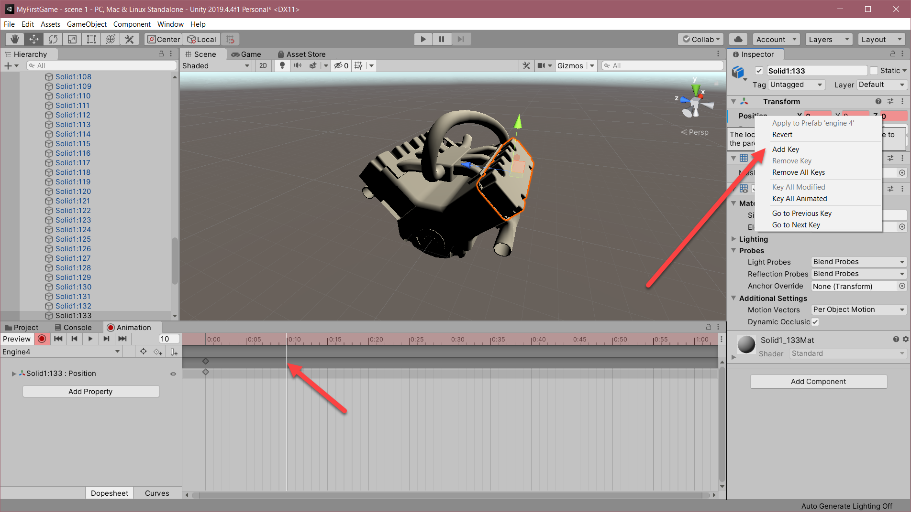

Рис.9 Добавление ключа в другой точке линии времени.

Можно перетягивать “ключи” по линии времени (рис.10).

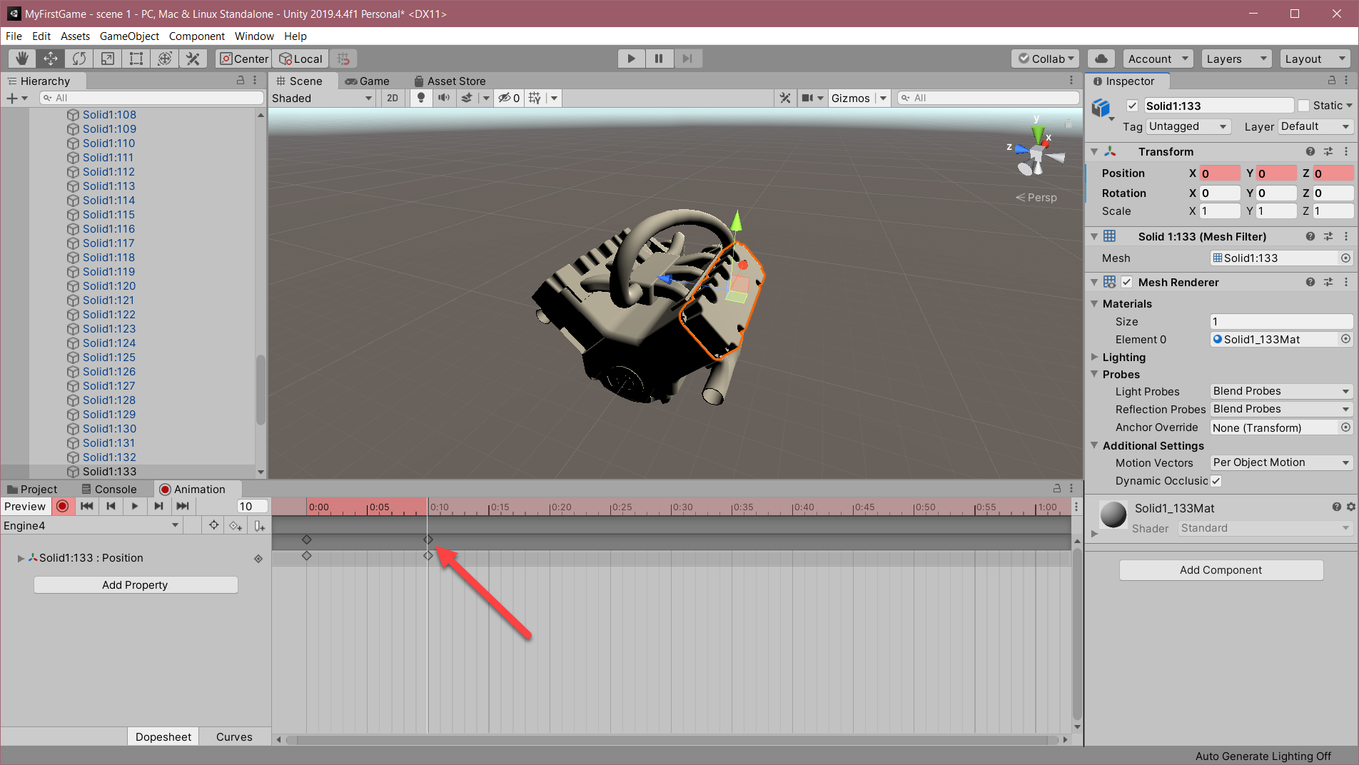

Рис.10 Перенос “ключа”.

Серым ромбом показывается позиция “ключа” на линии времени. На 0 сек позиция 0 по осям x, y, z. На 0,10 сек позиция z изменяется на -200 (рис.11). На самом деле объект не мгновенно перемещается в координаты, когда наступает 0,10 сек, а плавно переходит на протяжении всего времени анимации.

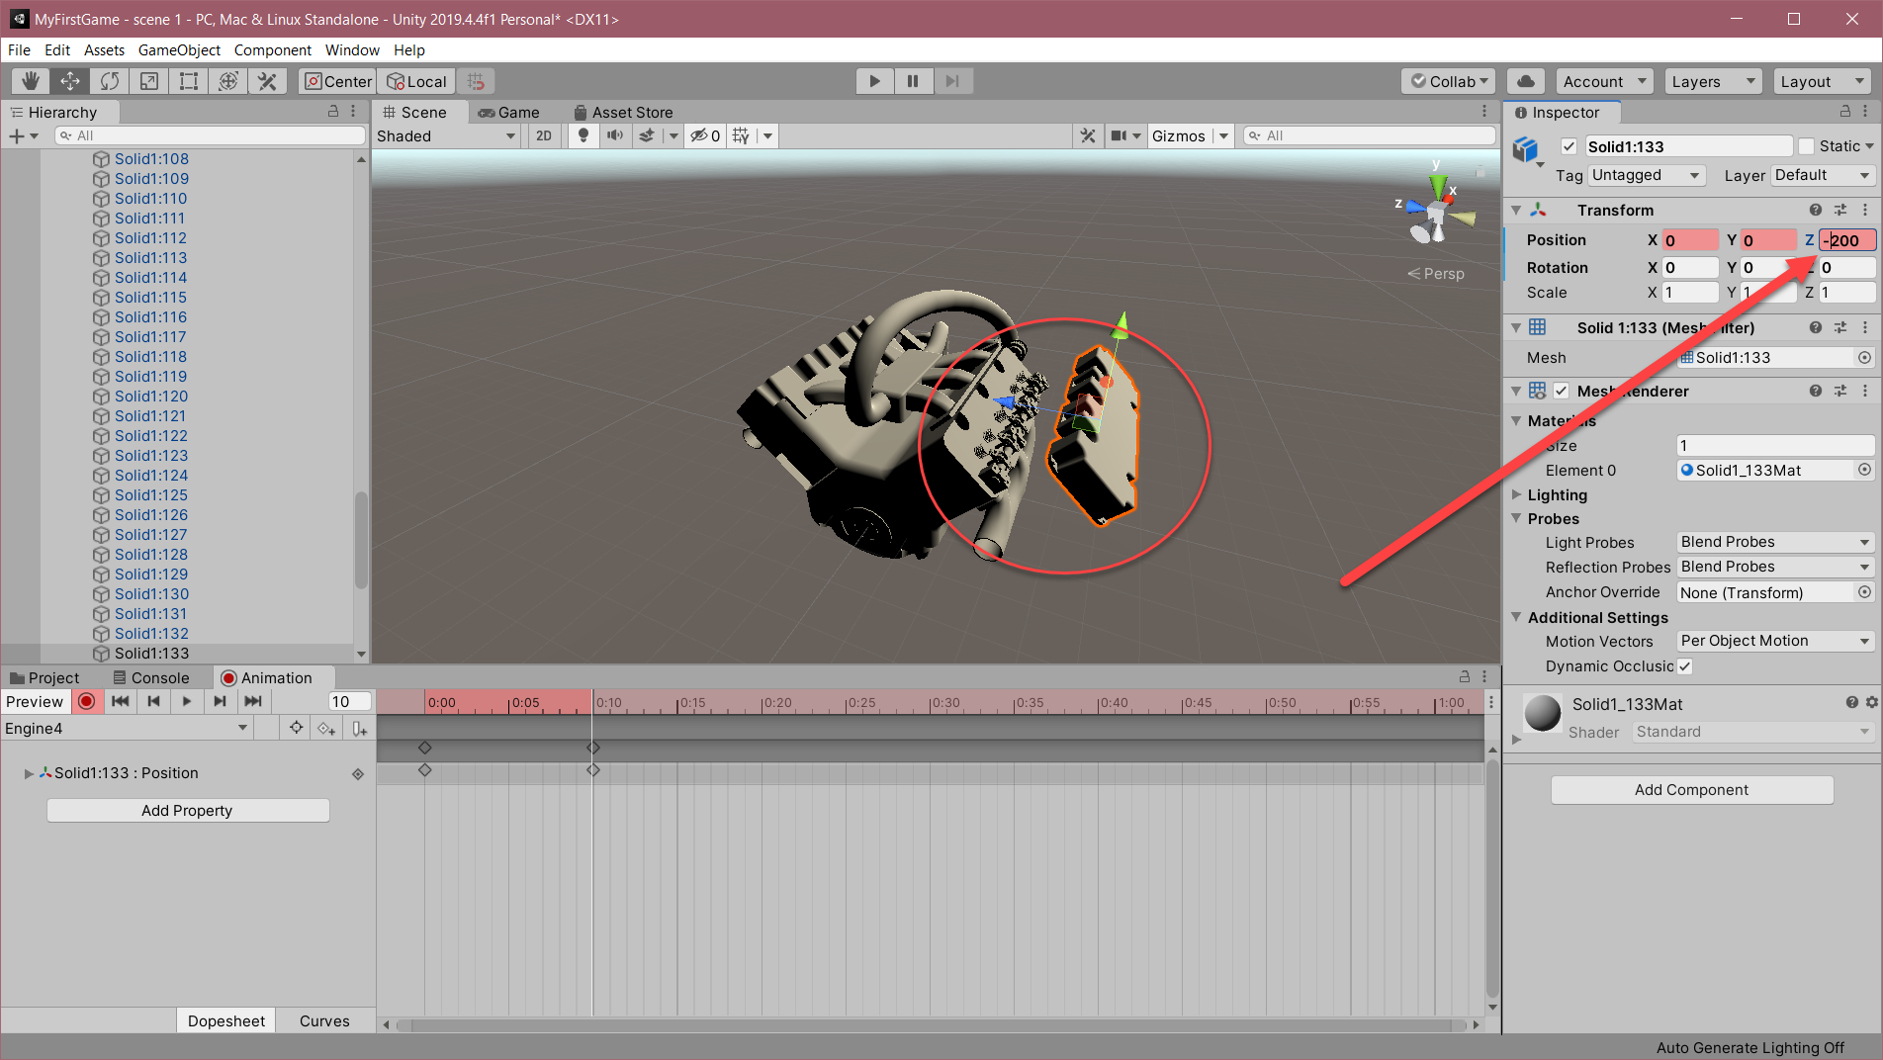

Рис.11 Координаты ключа.

Чтобы запустить анимацию нужно нажать кнопку проигрывания.

Белая линия идет по линии времени, в зависимости от времени мы видим изменение координат (рис.12).

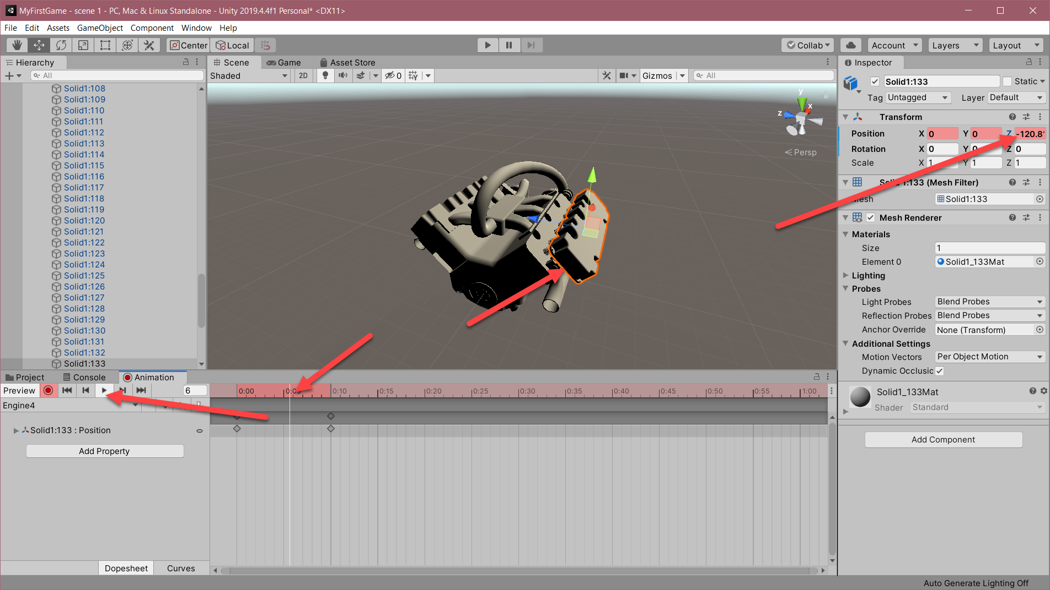

Рис.12 Проигрывание анимации.

Мы можем изменить координаты на участке времени без добавления ключей, тогда они создадутся автоматически (рис.13). Для этого достаточно переместить белую линию на нужное время и вписать нужные координаты. Стоит помнить, что нужно указывать изначальные координаты объекта, иначе он просто будет находиться в координатах, которые вы указали.

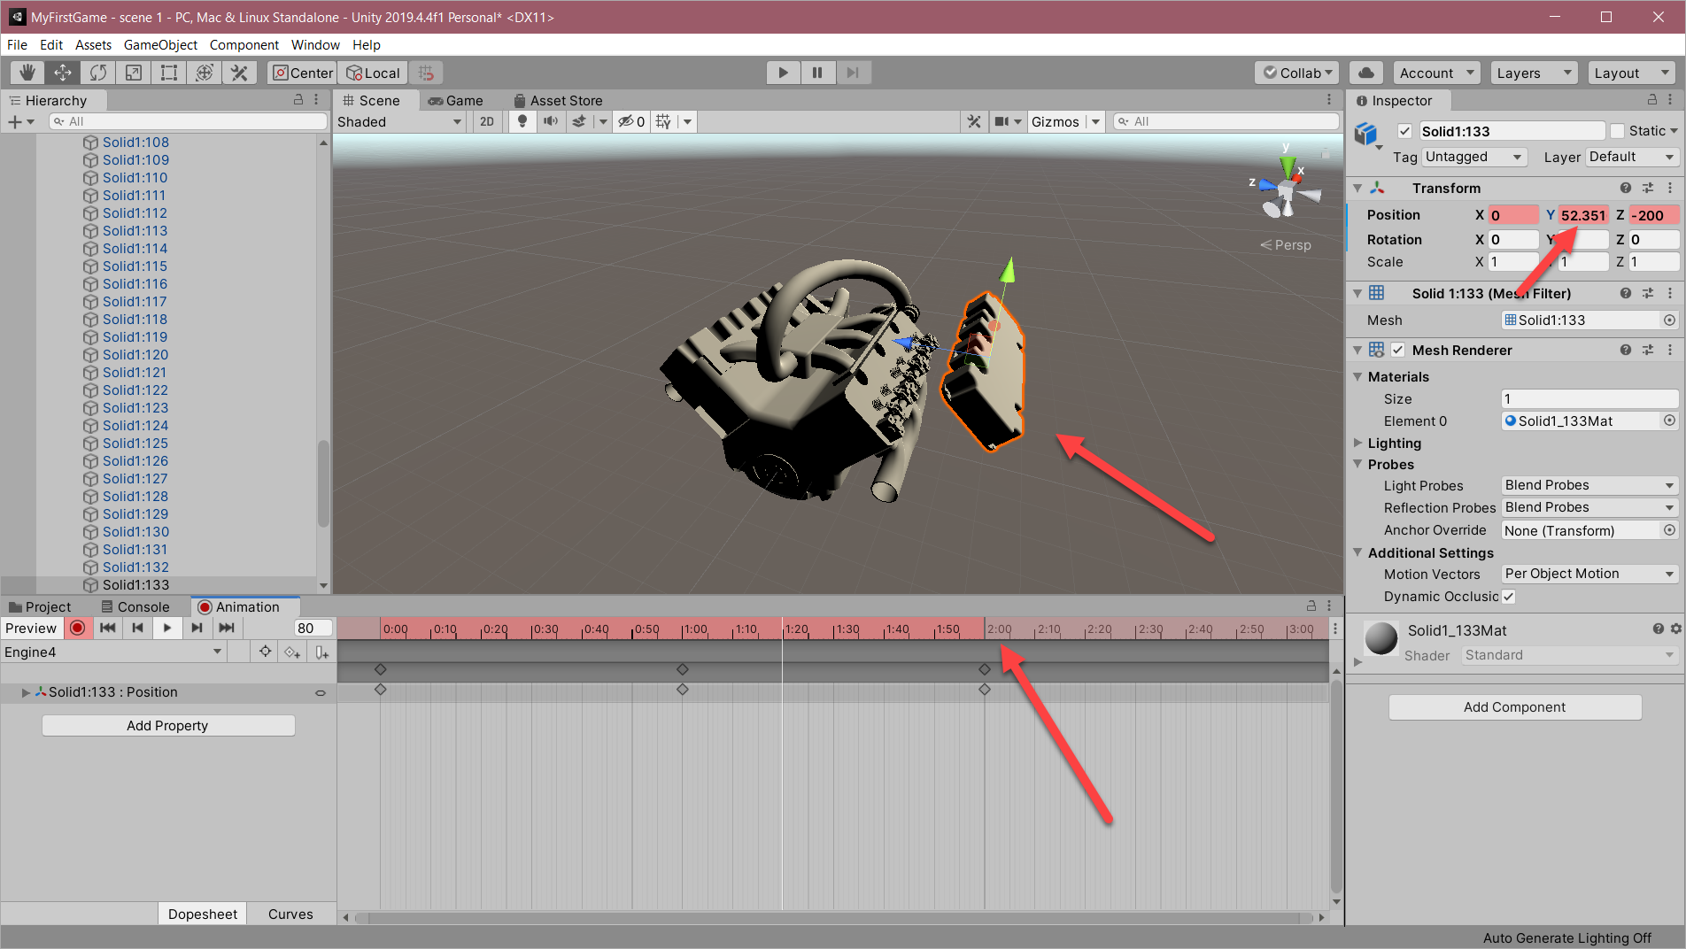

Рис.13 Автоматическое создание “ключа”.

Перейдя на вкладку “Curves” мы видим графики перемещений детали в анимации, меняя их вы будете изменять скорость и положение детали по мере прохождения анимации (рис.14).

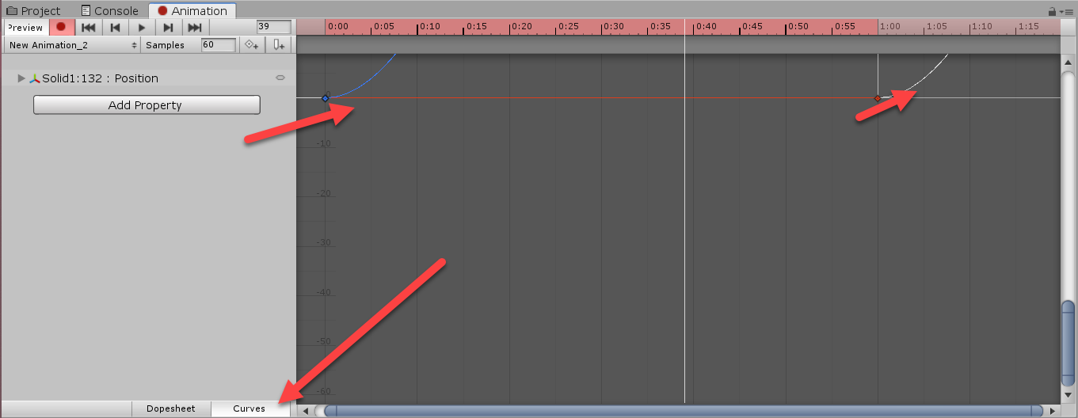

Рис.14 Графики перемещений объекта.

Список литературы:

- /Хокинг Д./ Unity в действии. Мульти платформенная разработка на C#.